|  |  |  |
| --- | --- | --- |
| Защищено:  Гапанюк Ю. Е.  "__"_____________2024 г. |  | Демонстрация:  Гапанюк Ю. Е.  "__"_____________2024 г. |

**Отчет по лабораторной работе №4 по курсу**

**«Парадигмы и конструкции языков программирования»**

#### Тема работы: " **Построение из точек четырёхугольника** "

|  |  |
| --- | --- |
| ИСПОЛНИТЕЛЬ: | Пыжьянов Александр Сергеевич |
| студент группы  ИУ5Ц-52Б | _____________________ |
|  | (подпись) |
| Гапанюк Ю.Е. | "__"_____________2024 г. |

Москва, МГТУ 2024

**СОДЕРЖАНИЕ**

Цель лабораторной работы 3

Практическое задание 3

Листинг программы 4

Результат работы программы 6

## Цель лабораторной работы

Научиться работе с библиотекой matplotlib.pyplot.

## Практическое задание

С помощью графического представления и данных точек, построить четырёхугольник.

## Листинг программы

import matplotlib.pyplot as plt

n = int(input())

x_p = []

y_p = []

for i in range(n):

x, y = map(int, input().split())

x_p.append(x)

y_p.append(y)

def check_points(point1, point2, point3):

if (point2[0] - point1[0]) * (point3[1] - point1[1]) - (point3[0] - point1[0]) * (point2[1] - point1[1]):

return False

for i in range(n):

for j in range(i + 1, n):

for k in range(j + 1, n):

for z in range(k + 1, n):

print('a')

point1 = (x_p[i], y_p[i])

point2 = (x_p[j], y_p[j])

point3 = (x_p[k], y_p[k])

point4 = (x_p[z], y_p[z])

if not(check_points(point1, point2, point3) or check_points(point1, point2, point4) or check_points(point4, point2, point3)):

d = sorted([point1, point2, point3, point4])

point1, point2, point3, point4 = d[0], d[1], d[3], d[2]

x = [point1[0], point2[0]]

y = [point1[1], point2[1]]

plt.plot(x, y)

x = [point2[0], point3[0]]

y = [point2[1], point3[1]]

plt.plot(x, y)

x = [point3[0], point4[0]]

y = [point3[1], point4[1]]

plt.plot(x, y)

x = [point4[0], point1[0]]

y = [point4[1], point1[1]]

plt.plot(x, y)

plt.show()

## Результат работы программы

Корректные данные:

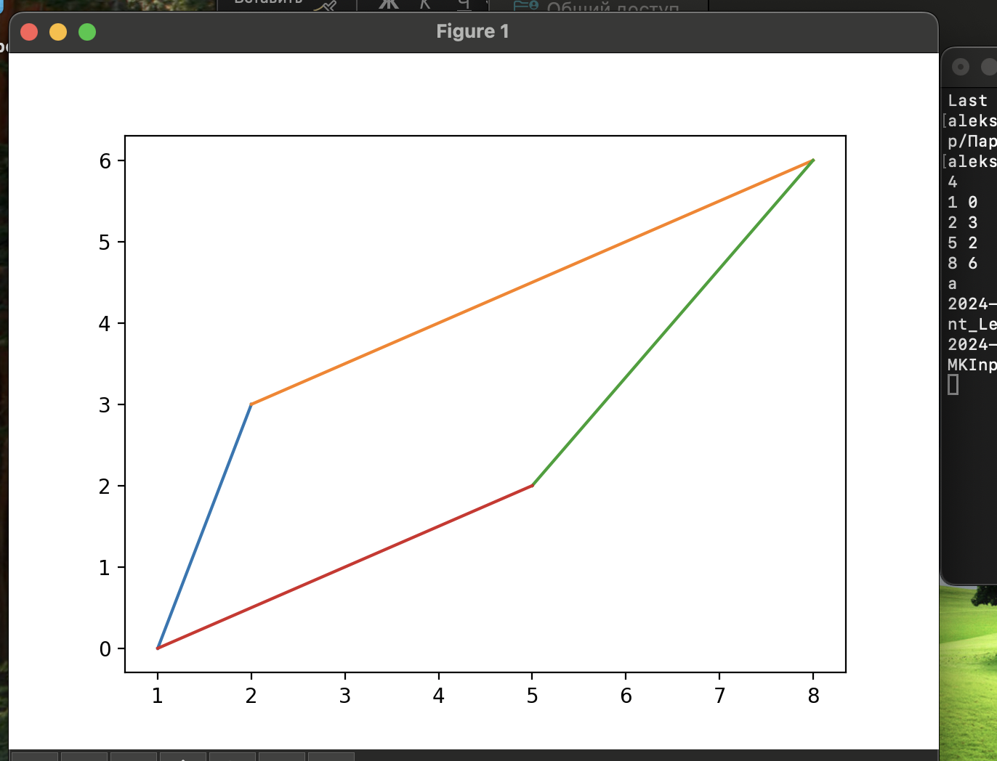

Некорректные данные:

